**BAB I**

**PENDAHULUAN**

* 1. **Latar Belakang**

Bawang putih (*Allium sativum* L.) sebenarnya berasal dari Asia Tengah, diantaranya Cina dan Jepang yang beriklim subtropik. Dari sini bawang putih menyebar ke seluruh Asia, Eropa, dan akhirnya ke seluruh dunia. Di Indonesia, bawang putih dibawa oleh pedagang Cina dan Arab, kemudian dibudidayakan di daerah pesisir atau daerah pantai. Seiring dengan berjalannya waktu kemudian masuk ke daerah pedalaman dan akhirnya bawang putih akrab dengan kehidupan masyarakat Indonesia. Peranannya sebagai bumbu penyedap masakan modern sampai sekarang tidak tergoyahkan oleh penyedap masakan buatan yang banyak kita temui di pasaran yang dikemas sedemikian menariknya (Syamsiah &Tajudin, 2003).

Bawang putih merupakan tanaman yang berumbi lapis atau tersusun berlapis-lapis. Bawang putih (*Allium sativum* L.) adalah tanaman semusim berumpun yang mempunyai ketinggian sekitar 60 cm. Tanaman ini banyak ditanam di ladang-ladang daerah pegunungan yang cukup mendapat sinar matahari (Syamsiah & Tajudin, 2003).

Pupuk kandang (pukan) adalah sumber beberapa hara seperti nitrogen, fosfat, kalium, dan lainnya. Nitrogen adalah salah satu hara utama bagi sebahagian besar tanaman yang dapat diperoleh dari pukan. Nitrogen dari pukan umumnya diubah menjadi bentuk nitrat tersedia. Nitrat mudah larut dan bergerak ke daerah perakaran tanaman, bentuk yang bisa diambil oleh tanaman secara langsung. Selain itu pukan dapat mengurangi unsur hara yang bersifat racun bagi tanaman (Hamzah, 2014).

1

Pupuk kandang didefinisikan sebagai semua produk buangan dari binatang peliharaan yang dapat digunakan untuk menambah hara, memperbaiki sifat fisik, dan biologi tanah. Apabila dalam memelihara ternak tersebut diberi alas seperti sekam pada ayam, jerami pada sapi, kerbau dan kuda, maka alas tersebut akan dicampur menjadi satu kesatuan dan disebut sebagai pukan pula. Pupuk kandang cair merupakan pukan berbentuk cair berasal dari kotoran hewan yang masih segar yang bercampur dengan urine hewan atau kotoran hewan yang dilarutkan dalam air dalam perbandingan tertentu (Hartatik *et al*. 2009).

Manfaat dari penggunaan pukan telah diketahui berabad-abad lampau bagi pertumbuhan tanaman, baik pangan, ornamental, maupun perkebunan. Yang harus mendapat perhatian khusus dalam penggunaan pukan adalah kadar haranya yang sangat bervariasi. Komposisi hara ini sangat dipengaruhi oleh beberapa faktor seperti jenis dan umur hewan, jenis makanannya, alas kandang, dan penyimpanan/pengelolaan (Hartatik *et al*. 2009).

Pupuk kandang merupakan bahan organik yang dapat memperbaiki kesuburan, memperbaiki struktur tanah, meningkatkan daya ikat air dan memacu aktivitas mikroorganisme tanah. Pupuk kandang mempunyai pengaruh positif terhadap sifat fisik dan kimiawi tanah serta mendorong kehidupan mikroorganisme yang dapat memperbaiki struktur tanah sehingga dapat meningkatkan kesuburan tanah (Sutejo, 1995).

Lahan gambut merupakan suatu ekosistem lahan basah yang dibentuk oleh adanya penimbunan atau akumulasi bahan organik di lantai hutan yang berasal dari reruntuhan vegetasi di atasnya dalam kurun waktu lama. Akumulasi ini terjadi karena lambatnya laju dekomposisi dibandingkan dengan laju penimbunan organik di lantai hutan yang basah atau tergenang. Seperti gambut tropis lainnya, gambut di Indonesia dibentuk oleh akumulasi residu vegetasi tropis yang kaya akan kandungan lignin dan nitrogen (Samosir, 2009).

Tanah gambut merupakan tanah dengan tingkat kesuburan yang rendah. Tanah ini memiliki kandungan bahan organik yang tinggi tetapi sangat bertolak belakang dengan kandungan unsur hara tanahnya. Hal ini diakibatkan belum sempurnanya proses dekomposisi bahan organik sehingga hara-hara tersebut terbentuk tidak tersedia bagi tanaman (Rahmadhani, 2007).

Tanah gambut memiliki kadar kemasaman tanah yang sangat tinggi atau memiliki pH yang sangat rendah, maka dari itu dibutuhkan suatu perlakuan untuk menetralkan pH tanah gambut. Salah satu cara untuk menetralkan pH tanah gambut ialah dengan cara pengapuran yaitu dengan pemberian dolomit (KIPP,2008).

Dolomit merupakan pupuk yang berasal dari endapan mineral sekunder yang banyak mengandung unsur Ca dan Mg dengan rumus kimia CaMg (CO3)2 (Kartono, 2010). Dolomit yang digunakan sebagai bahan pengapur selain meningkatkan pH tanah juga mengurangi keracunan Fe, Al dan Mn serta meningkatkan ketersediaan unsur hara yang lebih baik (Sutejo, 1995).

* 1. **Identifikasi Masalah**

Adapun identifikasi masalah penelitian yaitu apakah ada respon terhadap pertumbuhan tanaman bawang putih (*Allium sativum* L.) dengan penambahan pupuk kandang ayam cair?

* 1. **Tujuan Peneletian**

Adapun tujuan penelitian yaitu untuk mengetahui sejauh mana respon pertumbuhan tanaman bawang putih (*Allium sativum* L.) dengan penambahan pupuk kandang ayam cair.

* 1. **Kegunaan Penelitian**

Kegunaan penelitian ini adalah sebagai bahan informasi bagi pihak-pihak yang membutuhkan dan berkepentingan dalam membudidayakan tanaman bawang putih.

.**1.5.Hipotesis Penelitian**

Hipotesis penelitian ini adalah terdapat respon yang baik dari pertumbuhan bawang putih (*Allium sativum* L.) dengan penambahan pupuk kandang ayam cair.

**1.6.Kerangka Pemikiran**

Bawang Putih

Pupuk Kandang Ayam Cair

Pemeliharaan

Pengamatan Pertumbuhan tanaman  
 Bawang Putih   
1. Tinggi Tanaman  
2. Jumlah Daun  
3. Bobot Akar

Data

Analisis Data

Gambar 1.1 Kerangka Pemikiran

**BAB II**

**TINJAUAN PUSTAKA**

**2.1 Klasifikasi Tanaman Bawang Putih**

Menurut Samadi (2000) sistematika tanaman bawang putih adalah sebagai berikut :

Kingdom : Plantae

Divisi : Magnoliophyta

Kelas : Liliopsida

Ordo : Liliflorae

Famili : Liliales atau Liliaceae

Genus : *Allium*

Spesies : *Allium sativum* L.

**2.2 Morfologi Tanaman**

Bawang putih (*Allium sativum* L.) adalah herba semusim berumpun yang mempunyai ketinggian sekitar 60 cm. Tanaman ini banyak ditanam di ladang-ladang di daerah pegunungan yang cukup mendapat sinar matahari (Syamsiah & Tajudin, 2003).

Daun tanaman bawang putih memiliki ciri morfologis yaitu berbentuk pita, pipih, lebar, dan berukuran kecil serta melipat kearah dalam sehingga membentuk sudut pada pangkalnya. Satu tanaman bawang putih biasanya memiliki 8-11 helai daun. Permukaan daun bagian atas berwarna hijau muda dengan kelopak daun yang lebih muda (Samadi, 2000).

6

Batang bawang putih merupakan batang semu dan berbentuk cakram. Batang tersebut terletak pada bagian dasar atau pangkal umbi yang terbentuk dari pusat tajuk yang dibungkus daun-daun. Ketinggian batang semu bawang putih bisa mencapai 30 cm (Samadi, 2000).

Tanaman bawang putih memiliki sistem perakaran dangkal yang berkembang dan menyebar disekitar permukaan tanah sampai pada kedalaman 10 cm. Bawang putih memiliki akar serabut dan berbentuk dipangkal bawah batang sebenarnya (discus). Akar tersebut tertanam dalam tanah sebagai alat menyerap air dan unsur hara dari tanah. Sistem perakaran bawang putih menyebar kesegala arah, namun tidak terlalu dalam sehingga tidak tanah pada kondisi tanah yang kering (Samadi, 2000).

Umbi bawang putih tersusun dari beberapa siung yang masing-masing terbungkus oleh selaput tipis yang sebenarnya merupakan pelepah daun sehingga tampak seperti umbi yang berukuran besar. Ukuran dan jumlah siung bawang putih bergantung pada varietasnya. Umbi bawang putih berbentuk bulat dan agak lonjong. Siung bawang putih tumbuh dari ketiak daun, kecuali ketiak daun paling luar. Jumlah siung untuk setiap umbi berbeda tergantung pada varietasnya. Bawang putih varietas lokal biasanya pada setiap umbinya tersusun 15-20 siung (Samadi, 2000).

Tanaman bawang putih dapat tumbuh pada berbagai ketinggian tergantung pada varietas yang digunakan. Daerah pertanaman bawang putih terbaik berada pada ketinggian di atas 600 mdpl (Marpaung, 2010). Menurut Sarwadana & Gunadi (2007) selain di dataran tinggi tanaman bawang putih juga dapat dikembangkan di dataran rendah. Suhu yang cocok untuk budidaya bawang putih di dataran tinggi berkisar antara 20–25°C dengan curah hujan sekitar 1.200–2.400 mm pertahun, sedangkan suhu untuk dataran rendah berkisar antara 27–30°C (Santoso, 2000). Kelembaban udara yang cocok untuk bawang putih dataran tinggi sekitar 60–80%, sedangkan kelembaban udara untuk dataran rendah sekitar 50% (Samadi, 2000).

Tanaman bawang putih dapat tumbuh pada berbagai tipe tanah. Tanah yang bertekstur lempung berpasir dengan struktur tanah gembur, dan kemasaman tanah yang baik antara pH 6-7 untuk dapat menghasilkan umbi bawang putih yang lebih baik. Jika tanah tanah yang dipergunakan untuk menanam bawang putih terlalu msam (pH dibawah5,5) dapat menyebabkan tanaman bawang putih menjadi kerdil. Kekerdilan ini disebabkan oleh adanya garam Aluminium (Al) yang larut didalamnya. Untuk meningkatkan pH tanah, dapat dilakukan pengapuran (pemberian dolomit). Akan tetapi jika pH tanah terlalu basa akan menyebabkan garam Mangaan (Mn) tidak dapat diserap tanaman, sehingga umbi bawang putih akan kurus kecil (KIPP, 2008).

Demikian pula tanah yang tergenang air, harus dikeringkan, agar mendapatkan lahan baik. Bawang putih termasuk tanaman umbi lapis yang berakar serabut, maka jika ditanam pada tanah lempung yang lekat dan lekas memadat , pertumbuhannya akan terhambat. Demikian juga, jika ditanam ditanah yang terlalu pasir, hasilnya kurang memuaskan, sebab mudah rontok dan nampak lebih tua dari umur sebenarnya (KIPP, 2008).

**2.3 Pupuk Kandang**

Pupuk kandang (pukan) adalah sumber beberapa hara seperti nitrogen, fosfat, kalium, dan lainnya. Nitrogen adalah salah satu hara utama bagi sebahagian besar tanaman yang dapat diperoleh dari pukan. Nitrogen dari pukan umumnya diubah menjadi bentuk nitrat tersedia. Nitrat mudah larut dan bergerak ke daerah perakaran tanaman, bentuk yang bisa diambil oleh tanaman secara langsung. Selain itu pukan dapat mengurangi unsur hara yang bersifat racun bagi tanaman (Hamzah, 2014).

Pupuk kandang juga memiliki fungsi kimia yang penting seperti penyediaan hara makro (nitrogen, fosfor, kalium, kalsium, magnesium, dan sulfur) dan hara mikro seperti zink, tembaga, kobalt, barium, mangan, dan besi meskipun dalam jumlah yang kecil, meningkatkan kapasitas tukar kation tanah, dan membentuk senyawa kompleks dengan ion logam yang meracuni tanaman seperti aluminium, besi, dan mangan (Benny, 2010).

Manfaat dari penggunaan pukan telah diketahui berabad-abad lampau bagi pertumbuhan tanaman, baik pangan, ornamental, maupun perkebunan. Yang harus mendapat perhatian khusus dalam penggunaan pukan adalah kadar haranya yang sangat bervariasi. Komposisi hara ini sangat dipengaruhi oleh beberapa faktor seperti jenis dan umur hewan, jenis makanannya, alas kandang, dan penyimpanan/pengelolaan (Widowati *et al*. 2005).

Kandungan hara dalam pukan sangat menentukan kualitas pukan (Tabel 2.1). Kandungan unsur-unsur hara di dalam pukan tidak hanya tergantung dari jenis ternak, tetapi juga tergantung dari makanan dan air yang diberikan, umur dan bentuk fisik dari ternak (Tabel 2.2).

**Tabel 2.1. Kandungan hara beberapa pukan**

|  |  |  |  |  |  |  |  |
| --- | --- | --- | --- | --- | --- | --- | --- |
| Sumber pukan N P K Ca Mg S Fe | | | | | | | |
| ppm | | | | | | | |
| Sapi perah  Sapi daging  Kuda  Unggas  Domba | 0,53  0,65  0,70  1,50  1,28 | 0,35  0,15  0,10  0,77  0,19 | 0,41  0,30  0,58  0,89  0,93 | 0,28  0,12  0,79  0,30  0,59 | 0,11  0,10  0,14  0,88  0,19 | 0,05  0,09  0,07  0,00  0,09 | 0,004  0,004  0,010  0,100  0,020 |

Sumber: Widowati (2005)

**Tabel 2.2. Kandungan hara dari pukan padat/segar**

|  |  |  |  |  |  |  |  |
| --- | --- | --- | --- | --- | --- | --- | --- |
| Sumber pukan Kadar air Bahan Organik N P2O5 K2O CaO Rasio C/N | | | | | | | |
| % | | | | | | | |
| Sapi  Kerbau  Kambing  Ayam  Babi  Kuda | 80  81  64  57  78  73 | 16  12,7  31  29  17  22 | 0,3  0,25  0,7  1,5  0,5  0,5 | 0,2  0,18  0,4  1,3  0,4  0,25 | 0,15  0,17  0,25  0,8  0,4  0,3 | 0,2  0,4  0,4  4,0  0,07  0,2 | 20-25  25-28  20-25  9-11  19-20  24 |

Sumber: Widowati (2005)

**Pupuk kandang ayam**

Pemanfaatan pukan ayam termasuk luas. Umumnya dipergunakan oleh petani sayuran dengan cara mengadakan dari luar wilayah tersebut, misalnya petani kentang di Dieng mendatangkan pukan ayam yang disebut dengan *chiken manure (*CM) atau kristal dari Malang, Jawa Timur. Pupuk kandang ayam broiler mempunyai kadar hara P yang relatif lebih tinggi dari pukan lainnya. Kadar hara ini sangat dipengaruhi oleh jenis konsentrat yang diberikan. Selain itu pula dalam kotoran ayam tersebut tercampur sisa-sisa makanan ayam serta sekam sebagai alas kandang yang dapat menyumbangkan tambahan hara ke dalam pukan terhadap sayuran (Widowati *et al*. 2005).

Beberapa hasil penelitian aplikasi pukan ayam selalu memberikan respon tanaman yang terbaik pada musim pertama. Hal ini terjadi karena pukan ayam relatif lebih cepat terdekomposisi serta mempunyai kadar hara yang cukup pula jika dibandingkan dengan jumlah unit yang sama dengan pukan lainnya (Widowati *et al*. 2005).

**2.4 Tanah Gambut**

Secara alami status hara tanah gambut tergolong rendah, baik hara makro maupun mikro. Kandungan unsur hara gambut sangat ditentukan oleh lingkungan pembentukannya. Gambut yang terbentuk dekat pantai pada umumnya gambut topogen yang lebih subur, dibandingkan gambut pedalaman yang umumnya tergolong ombrogen. Tingkat kesuburan tanah gambut tergantung pada beberapa faktor: (a) ketebalan lapisan tanah gambut dan tingkat dekomposisi; (b) komposisi tanaman penyusunan gambut; dan (c) tanah mineral yang berada dibawah lapisan tanah gambut (Hartatik *et al*. 2011).

Menurut Wahyunto *et al*. (2005) gambut dibagi kedalam 3 jenis yaitu :

1. Gambut berserat adalah gambut yang banyak mengandung serat, umumnya berasal dari rumput dan herba darat baik digunakan untuk media tumbuh tanaman dirumah kaca, persemaian dan kebun bunga
2. Gambut endapan adalah jenis gambut yang biasanya tertimbun didalam air yang raltif dalam. Bahan organiknya berasal dari campuran lele air, heba empang plankton dan tumbuhan air lainnya. Tidak cocok untuk pertumbuhan tanaman.
3. Gambut kayu adalah jenis gambut yang banyak mengandung kayu, umumnya terbentuk dari semak dan tumbuhan lain yang menutupi hutan paya. Daya mengikat airnya rendah, cocok untuk kebun sayur dan lapangan rumput.

Lahan gambut mempunyai potensi yang cukup baik untuk usaha budidaya pertanian tetapi memiliki kendala yang cukup banyak seperti tingkat kesuburan yang rendah, miskin unsur hara dan sangat masam sehingga memerlukan penambahan pupuk untuk memperbaiki kondisi lahan menjadi baik bagi pertumbuhan tanaman (Najiyati *et al*. 2005).

**2.5 Peranan Dolomit**

Dolomit berwarna putih keabu-abuan atau kebiru-biruan dengan kekerasan lebih lunak dari batu gamping, berbutir halus, bersifat mudah menyerap air, mudah dihancurkan, cepat larut dalam air dan mengandung unsur hara. Keuntungan menggunakan dolomit dapat menetralkan pH tanah, meningkatkan mutu seperti hasil yang tinggi dan buah yang berat, serta dapat digunakan sebagai pupuk dasar dan pupuk susulan (Kartono, 2010).

**BAB III**

**BAHAN DAN METODE PENELITIAN**

**3.1 Tempat dan Waktu Penelitian**

Penelitian dilakukan di lahan pribadi yang berlokasi didesa Kampung Dalam, Kecamatan Bilah Hulu, Kabupaten Labuhanbatu yang dimulai dari bulan Maret 2019 sampai dengan selesai.

**3.2 Bahan Dan Alat**

Adapun bahan yang digunakan pada percobaan ini adalah benih/umbi bawang putih (*Allium sativum* L*.*) sebagai bahan percobaan, pupuk kandang ayam, EM 4, air sebagai media untuk penyiraman, tanah gambut sebagai media tanam, polybag 3 kg sebagai wadah media tanam.

Adapun alat yang digunakan pada percobaan ini adalah cangkul untuk pengolahan tanah, gembor untuk menyiram tanaman, penggaris/meteran untuk mengukur tinggi tanaman, pacak sebagai tanda sampel, alat tulis untuk menulis data, buku data sebagai tempat data hasil pengamatan, kalkulator untuk menghitung data.

**3.3 Metode Penelitian**

Penelitian ini menggunakan rancangan acak kelompok (RAK) faktorial dengan 1 faktor yaitu pemberian pupuk kandang ayam cair dengan 4 taraf :

- P0 : Tanpa pemberian Pupuk Kandang Ayam Cair (kontrol)

- P1 : Pemberian Pupuk Kandang Ayam Cair 150 ml/tanaman

- P2 : Pemberian Pupuk Kandang Ayam Cair 250 ml/tanaman

14

- P3 : Pemberian Pupuk Kandang Ayam Cair 375 ml/tanaman

**Keterangan**

Jumlah Ulangan : 8 Ulangan

Jumlah Plot : 8 Plot

Jumlah Tanaman tiap plot : 4 Tanaman

Jumlah Tanaman seluruhnya : 32 Tanaman

* 1. **Model Analisis Data**

Data rataan pertumbuhan masing-masing parameter diolah dengan menggunakan Microsoft Excel.

**BAB IV**

**PELAKSANAAN PERCOBAAN**

**4.1 Persiapan Lahan**

Lahan penelitian dipersiapkan dengan membersihkan lahan tersebut dari semak dan gulma yang ada disekitar areal lahan tersebut lalu dibuat petakan lahan sesuai dengan kebutuhan areal penelitian.

**4.2 Persiapan Tanah**

Tanah yang disiapkan untuk tanaman bawang putih adalah komposisi media tanam yang terdiri dari tanah, dolomit dan pupuk kandang yang diaduk merata sesuai dengan perlakuan.

**4.3 Pengisian Tanah ke polybag**

Setelah pengolahan tanah, tanah dimasukkan ke polybag 4 kg, dan siap untuk dilakukan penanaman.

**4.4 Penanaman**

Tanaman bawang putih ditanam sebanyak 1 benih per lubang tanam dan dibenamkan sampai 2/3 bagian yang tersisa.

**4.5 Pemeliharaan Tanaman**

**4.5.1 Penyiraman**

Setelah tanaman ditanam di lapangan, penyiraman dilakukan dengan menggunakan gembor. Penyiraman dilakukan setiap harinya pada sore hari.

16

**4.5.2 Penyulaman**

Penyulaman dilakukan apabila dilapangan tampak ada tanaman yang mati atau pertumbuhannya kurang sempurna. Hal ini dilakukan seminggu setelah tanaman ditanam agar diperoleh pertumbuhan yang serentak.

**4.5.3 Penyiangan**

Penyiangan dilakukan setiap 2 minggu dengan cara mencabuti gulma yang tumbuh pada lahan percobaan.

**4.6 Pembuatan dan Aplikasi Pupuk Kandang Ayam Cair**

Proses pembuatan pupuk kadang ayam cair yaitu dengan mencampur 10 kg pupuk kandang ayam, 15 Liter air dan 45 cc EM 4. Setelah semua bahan dicampur lalu di aduk hingga tercampur rata, kemudian didiamkan untuk fermentasi selama 7 hari.

Pupuk kandang ayam cair diaplikasikan setiap 2 minggu sekali, dimulai pada saat tanaman berumur 2 MST dengan dosis sesuai dengan perlakuan dipenelitian yaitu :

- P0 : Tanpa pemberian Pupuk Kandang Ayam Cair (kontrol)

- P1 : Pemberian Pupuk Kandang Ayam Cair 150 ml/tanaman

- P2 : Pemberian Pupuk Kandang Ayam Cair 250 ml/tanaman

- P3 : Pemberian Pupuk Kandang Ayam Cair 375 ml/tanaman

**4.7 Parameter Pengamatan**

**4.7.1 Tinggi Tanaman (cm)**

Tinggi tanaman untuk tanaman bawang putih diukur dengan meluruskan daun terpanjang yang dilakukan setiap minggunya hingga akhir masa vegetatif tanaman.

**4.7.2 Jumlah Daun (helai)**

Penghitungan jumlah daun dilakukan setiap minggunya hingga akhir masa vegetatif tanaman.

**4.7.3Bobot Akar (g)**

Diamati setelah tanaman berumur 9 MST dengan memotong akar dan membersihkannya terlebih dahulu.

**BAB V**

**HASIL DAN PEMBAHASAN**

**5.1 Hasil Penelitian**

Pada pengamatan yang telah dilakukan terhadap tanaman bawang putih, diketahui bahwa dengan penambahan pupuk kandang ayam cair berpengaruh terhadap parameter yang diamati seperti tinggi tanaman (cm), jumlah daun (helai), bobot akar (g).

**5.1.1 Tinggi Tanaman (cm)**

Hasil jumlah rataan yang ditunjukkan setelah 8 MST dari parameter tinggi tanaman bawang putih dengan penambahan pupuk kandang ayam cair dapat diketahui bahwa nilai tertinggi rataan tinggi tanaman pada perlakuan P2 (penambahan pupuk kandang ayam cair sebanyak 250 ml) sebesar 43,38 cm dan nilai terendah pada P0 (tanpa pemberian pupuk kandang ayam cair (kontrol)) sebesar 30,88 cm. Hasil rataan dari tinggi tanaman bawang putih tersebut dapat dilihat pada tabel 5.1 berikut.

**Tabel 5.1. Rataan Tinggi Tanaman Bawang Putih 8 MST (cm)**

|  |  |
| --- | --- |
| Perlakuan | Rataan |
| P0 | 30,88 |
| P1 | 36,46 |
| P2 | 43,38 |
| P3  19 | 42,35 |

Berdasarkan tabel diatas, dapat diketahui bahwa penambahan pupuk kandang ayam cair berpengaruh terhadap tinggi tanaman bawang putih dan memberikan hasil yang paling baik yaitu pada perlakuan P2 (pemberian pupuk kandang ayam cair 250 ml) dengan rataan tinggi tanaman 43,38 cm pada 8 MST.

Pada perlakuan P2 dengan penambahan pupuk kandang ayam cair 250 ml, memiliki kandungan unsur hara baik unsur hara makro maupun unsur hara mikro yang cukup sesuai kebutuhkan tanaman bawang putih. Ketika kebutuhan akan unsur hara telah tercukupi maka pertumbuhan tinggi tanaman bawang putih akan menjadi optimal. Sesuai pendapat yang dikemukakan oleh Murbandono (1982 : 4) bahwa dengan tersedianya unsur hara yang mencukupi maka tanaman yang tumbuh akan memberikan hasil yang optimal.

Untuk hasil terendah terlihat pada perlakuan P0 yaitu perlakuan kontrol (tanpa pemberian pupuk kandang ayam cair), pada pengamatan 8 MST dimana pada perlakuan kontrol tanaman tidak diberi pupuk kandang ayam cair sama sekali sehingga pertumbuhan bawang putih itu sendiri menjadi terhambat yang menyebabkan tinggi tanaman paling rendah jika dibandingkan dengan tanaman yang diberi pupuk kandang ayam cair.

**5.1.2 Jumlah Daun (helai)**

Hasil jumlah rataan yang ditunjukkan setelah 8 MST dari parameter jumlah daun bawang putih dengan penambahan pupuk kandang ayam cair dapat diketahui bahwa nilai tertinggi rataan jumlah daun pada perlakuan P3 (penambahan pupuk kandang ayam cair sebanyak 375 ml) sebanyak 4,63 helai dan nilai terendah pada P0 (tanpa pemberian pupuk kandang ayam cair (kontrol)) sebanyak 3,25 helai. Hasil rataan dari jumlah daun tanaman bawang putih tersebut dapat dilihat pada tabel 5.2 berikut.

**Tabel 5.2. Rataan Jumlah Daun Tanaman Bawang Putih 8 MST (helai)**

|  |  |
| --- | --- |
| Perlakuan | Rataan |
| P0 | 3,25 |
| P1 | 3,63 |
| P2 | 4,50 |
| P3 | 4,63 |

Berdasarkan tabel diatas, dapat diketahui bahwa penambahan pupuk kandang ayam cair berpengaruh terhadap tinggi tanaman bawang putih dan memberikan hasil yang paling baik yaitu pada perlakuan P3 (pemberian pupuk kandang ayam cair 375 ml) dengan rataan jumlah daun sebanyak 4,63 helai pada 8 MST. Jumlah daun pada perlakuan P3 juga memberikan hasil yang paling baik dikarenakan pada perlakuan P3 merupakan dosis yang tepat untuk menggantikan peran pupuk anorganik dalam meningkatkan pertumbuhan tanaman bawang putih.

Ketersediaan unsur hara pada pupuk kandang ayam cair berpengaruh dalam proses pembentukan daun, terutama unsur nitrogen dan fosfor. Nitrogen merupakan hara makro utama yang sangat penting untuk pertumbuhn tanaman. Dengan adanya unsur nitrogen dapat meningkatkan kualitas tanaman dengan menghasilkan daun. Hal ini sesuai dengan pendapat Hidayat (2013) bahwa penyerapan hara nitrogen (N) akan dapat meningkatkan pembentukan dan pertumbuhan daun pada tanaman. Tersedianya nitrogen dalam jumlah yang cukup akan memperlancar metabolisme tanaman dan akhirnya mempengaruhi pertumbuhan organ-organ seperti batang, daun dan akar menjadi baik.

**5.1.3 Bobot Akar (g)**

Hasil jumlah rataan yang ditunjukkan setelah 9 MST dari parameter bobot akar bawang putih dengan penambahan pupuk kandang ayam cair dapat diketahui bahwa nilai tertinggi rataan bobot akar pada perlakuan P3 (penambahan pupuk kandang ayam cair sebanyak 375 ml) sebanyak 5,88 gram dan nilai terendah pada P0 (tanpa pemberian pupuk kandang ayam cair (kontrol)) sebanyak 3,50 gram.

Pupuk kandang ayam cair mengandung unsur hara fosfor (P) yang cukup tinggi, dimana unsur hara fosfor (P) ini sangat dibutuhkan dalam pertumbuhan akar tanaman. Dengan adanya unsur hara fosfor yang cukup maka akan dapat meningkatkan bobot akar tanaman bawang putih itu sendiri.

Hasil rataan dari jumlah daun tanaman bawang putih tersebut dapat dilihat pada tabel 5.3 berikut.

**Tabel 5.3. Rataan Bobot Akar Tanaman Bawang Putih 9 MST (g)**

|  |  |
| --- | --- |
| Perlakuan | Rataan Bobot Akar |
| P0 | 3,50 |
| P1 | 4,25 |
| P2 | 5,75 |
| P3 | 5,88 |

Dari hasil pengamatan yang dilakukan pada penelitian respon pertumbuhan tanaman bawang putih dengan penambahan pupuk kandang ayam cair, secara keseluruhan dapat dijelaskan bahwa perlakuan penambahan pupuk kandang ayam cair cukup berpengaruh terhadap parameter yang diamati yaitu tinggi tanaman (cm), jumlah daun (helai), dan bobot akar (g). Hal ini disebabkan karena pupuk kandang ayam yang diberikan dengan dosis 150 ml/tanaman, 250 ml/tanaman, dan 375 ml/tanaman sudah mampu mendukung pertumbuhan tanaman bawang putih pada parameter tinggi tanaman, jumlah daun, dan bobot akar.

Seperti yang tercantum pada tabel 2.1 dan 2.2 disebutkan pupuk kandang ayam atau unggas memiliki unsur nitrogen (N), fosfor (P) dan kalium (K) yang cukup tinggi, dimana unsur N,P dan K merupakan unsur hara didalam tanah yang sangat berperan penting bagi pertumbuhan tanaman bawang putih.

**BAB VI**

**KESIMPULAN DAN SARAN**

**6.1 Kesimpulan**

Penambahan pupuk kandang ayam cair berpengaruh terhadap parameter yang diamati yaitu: tinggi tanaman, jumlah daun dan obot akar. Pada umur 8 MST rataan tertinggi untuk tinggi tanaman pada perlakuan P2 sebesar 43,38 cm dan terendah pada P0 sebesar 30,88 cm. Pada umur 8 MST rataan tertinggi jumlah daun pada perlakuan P3 sebanyak 4,63 helai dan terendah pada P0 sebanyak 3,25 helai. Rataan tertinggi bobot akar pada perlakuan P3 sebesar 5,88 gram dan terendah pada P0 sebesar 3,50 gram pada umur 9 MST.

**6.2 Saran**

1**.** Pada penelitian ini penulis menyarankan penambahan pupuk kandang ayam cair yang paling baik yaitu pada dosis 375 ml untuk mendukung pertumbuhan tanaman bawang putih.

2. Perlu dilakukan penelitian lebih lanjut untuk membudidayakan tanaman bawang putih pada lahan gambut.

**DAFTAR PUSTAKA**

24

Benny N Joewono. 2010. Pupuk Kandang. [*http://nasional.kompas.com/read/2010/11/26/20241199/tahi.ayam.ini.harganya.rp.500*](http://nasional.kompas.com/read/2010/11/26/20241199/tahi.ayam.ini.harganya.rp.500).Diakses Pada 18 Januari 2019

Hamzah, S. 2014. Pupuk Organik Cair dan Pupuk Kandang Ayam Berpengaruh Kepada Pertumbuhan dan Produksi Kedelai (*Glycine max* L.). *Agrium* 18(3):228-234. Tersedia: [*http://jurnal.umsu.ac.id/index.php/agrium/article/view/198*](http://jurnal.umsu.ac.id/index.php/agrium/article/view/198)

Hartatik, Wiwik dan L. R Widowati. 2009. ”Pupuk Kandang”. [*http://balittanah.litbang.deptan.go.id/ind/dokumentasi/lainnya/04pupuk%20kandang.pdf*](http://balittanah.litbang.deptan.go.id/ind/dokumentasi/lainnya/04pupuk%20kandang.pdf)*.*Diakses tanggal 23 November 2018

Hartatik, Wiwik, I GM. Subiksa, dan Ai Dariah. 2011. *Sifat Kimia dan Fisik Tanah Gambut.*[*http://balittanah.litbang.pertanian.go.id/ind/index.php/publikasi-mainmenu-78/art/455-sifat87.*Diakses](http://balittanah.litbang.pertanian.go.id/ind/index.php/publikasi-mainmenu-78/art/455-sifat87.Diakses) tanggal 07 Juli 2019

Hidayat, T. 2013. Pertumbuhan dan produksi sawi (*Brassica juncea* L) pada inceptiol dengan aplikasi kompos tandan kosong kelapa sawit. *Jurnal Agroteknologi Universitas Riau.* Vol 7 (2): 1-9

Kartono, R. 2010. *Katalog Produk Dolomit A100 lulus 96%*. Sumatera Utara. *http://agrounited.wordpress.com/about/*.Diakses pada 24 Juli 2019

Kantor Informasi Penyuluhan Pertanian Labuhanbatu, 2008. *Bawang Putih* Rantauprapat.

Marpaung, D.T. 2010. Evaluasi Kesesuaian Lahan Untuk Tanaman Bawang Merah (*Allium ascanolicum* L.) dan Bawang Putih (*Allium sativum* L.) di desa Harian dan desa Sitinjak Kecamatan Onan Rungu Kabupaten Samosir. *Skripsi*. Universitas Sumatera Utara.

Marsono dan P. Sigit., 2000. *Pupuk Akar.* Penebar Swadaya: Jakarta.

Murbandono, H.S. 1982. *Membuat Kompos.* Penebar Swadaya: Jakarta

Najiyati, S., Lili Muslihat, dan I Nyoman N. Suryadiputra. 2005. *Panduan Pengelolan lahan gambut untuk pertanian berkelanjutan*. Wetlands International – IP, Bogor. 231 halaman.

25

Noor, M. 2001. *Pertanian Lahan Gambut, Potensi dan Kendala*. Kanisius: Yogyakarta.

Rahmadhani, F. 2007. Pengaruh Pemberian Pupuk Rock Fosfat dan Berbagai Jenis Isolat Mikoriza Vesikular Arbuskula Terhadap Produksi Tanaman Kedelai (*Glycine max* L.) Merill Pada Tanah Gambut Ajamu, Labuhan Batu. *Skripsi* Universitas Sumatera Utara.

Samadi, Budi. 2000. *Usaha Tani Bawang Putih*. Kanisius: Yogyakarta.

Samosir R. 2009. Identifikasi Fungsi Dekomposer Jaringan Kayu Mati yang Berasal dari Tegakan Lahan Gambut. *Skripsi*. Departemen Kehutanan Fakultas Pertanian. Universitas Sumatera Utara. Medan.

Sandrakirana, Ratih, Lilia Fauzia, Ericha Nurfitria Alami, Lina Aisyawati, Diding Rahmawati, Wahyu Handayati, Irma Susanti, Baswarsiati. 2018. *Panduan Budidaya Bawang Putih*. Malang. Balai Pengkajian Teknologi Pertanian Jawa Timur.

Santoso, H.B. 2000. *Bawang Putih Edisi ke 12*. Kanisius: Yogyakarta.

Sarwadana, S.M., I.G.A Gunadi. 2007. Potensi pengembangan bawang putih (*Allium sativum* L.) dataran rendah varietas lokal Sanur. *Agritrop* 26(1):19-23. Tersedia: [*http://ojs.unud.ac.id/index.php/agritrop/article/view/3046*](http://ojs.unud.ac.id/index.php/agritrop/article/view/3046)

Sutejo, M.M. 1995. *Pupuk dan Pemupukan*. Rineka Cipta: Jakarta.

Syamsiah, I.S., dan Tajudin. 2003. *Khasiat dan Manfaat Bawang Putih Raja Antibiotik Alami*. Jakarta: Agromedia Pustaka.

Wahyunto, Sofyan R., Suprapto dan H. Subagio. 2005. *Sebaran Gambut dan Kandungan Karbon di Sumatera dan Kalimantan*. Proyek Climate Change, Forest and Peatlands in Indonesia. Wetlands International – Indonesia Programmed an Wildlife Habitat Canada. Bogor. 245 halaman.

Widowati, L.R., Sri Widati, U Jaenudin, dan W. Hartatik, 2005. *Pengaruh Kompos Pupuk Organik yang Diperkaya dengan Bahan Mineral dan Pupuk Hayati terhadap Sifat-sifat Tanah, Serapan Hara dan Produksi Sayuran Organik*. Laporan Proyek Penelitian Program Pengembangan Agribisnis, Balai Penelitian Tanah, TA 2005.

**LAMPIRAN**

**Lampiran 1. Bagan Percobaan**

Ulgn 1 Ulgn 2 Ulgn 3 Ulgn 4 Ulgn 5 Ulgn 6 Ulgn 7 Ulgn 8

P1

P0

P3

P2

P3

P1

P3

P2

P2

P0

P1

P0

P0

P1

P2

P2

P3

P0

P1

P0

P3

P2

P3

P1

P2

P0

P1

P1

P3

P3

P2

P0

**S**

**U**

|  |  |  |  |  |  |
| --- | --- | --- | --- | --- | --- |
| Lampiran 2. Data Pengamatan Tinggi Tanaman 2 MST (cm) | | | | | |
|  |  |  |  |  |  |
| Ulangan | **Perlakuan** | | | | **Total** | **Rataan** |
| **P0** | **P1** | **P2** | **P3** |
| 1 | 8,1 | 8,3 | 8,2 | 8,6 | 33,2 | 8,3 |
| 2 | 8,3 | 7,9 | 8,5 | 8,5 | 33,2 | 8,3 |
| 3 | 7,8 | 8,1 | 8,3 | 8,2 | 32,4 | 8,05 |
| 4 | 8,1 | 8 | 8,1 | 8 | 32,2 | 8,05 |
| 5 | 8 | 8,1 | 7,9 | 9,1 | 33,1 | 8,28 |
| 6 | 7,5 | 8,8 | 8,7 | 8,8 | 33,8 | 8,45 |
| 7 | 7,7 | 8,5 | 8,5 | 8,6 | 33,3 | 8,33 |
| 8 | 7,3 | 8,2 | 8,1 | 7,8 | 31,4 | 7,85 |
| Total | **62,8** | **65,9** | **66,3** | **67,6** | **262,6** |  |
| Rataan | **7,85** | **8,24** | **8,29** | **8,45** |  | **8,21** |

|  |  |  |  |  |  |  |
| --- | --- | --- | --- | --- | --- | --- |
| Lampiran 3. Data Pengamatan Tinggi Tanaman 3 MST (cm) | | | | | |  |
|  |  |  |  |  |  |
| Ulangan | **Perlakuan** | | | | **Total** | **Rataan** |
| **P0** | **P1** | **P2** | **P3** |
| 1 | 14,1 | 15,2 | 16,2 | 16,8 | 62,3 | 15,58 |
| 2 | 14,5 | 15,2 | 16,5 | 16,2 | 62,4 | 15,6 |
| 3 | 13,8 | 15,7 | 15,8 | 17 | 62,3 | 15,38 |
| 4 | 14,2 | 14,8 | 16 | 16,5 | 61,5 | 15,38 |
| 5 | 13,5 | 15 | 15,7 | 18,1 | 62,3 | 15,58 |
| 6 | 13,3 | 16,2 | 17,1 | 17,5 | 64,1 | 16,03 |
| 7 | 14,8 | 15,5 | 16,8 | 17,8 | 64,9 | 16,23 |
| 8 | 14,2 | 15 | 16,4 | 16,9 | 62,5 | 15,63 |
| Total | **112,4** | **122,6** | **130,5** | **136,8** | **502,3** |  |
| Rataan | **14,05** | **15,33** | **16,31** | **17,10** |  | **15,70** |
| Lampiran 4. Data Pengamatan Tinggi Tanaman 4 MST (cm) | | | | | |
|  |  |  |  |  |  |
| Ulangan | **Perlakuan** | | | | **Total** | **Rataan** |
| **P0** | **P1** | **P2** | **P3** |
| 1 | 16,8 | 20,2 | 23,1 | 23 | 83,1 | 20,78 |
| 2 | 16,8 | 20 | 25,3 | 23 | 85,1 | 21,28 |
| 3 | 16,4 | 22,3 | 25,8 | 24,7 | 89,2 | 21,75 |
| 4 | 17,2 | 22 | 25 | 22,8 | 87 | 21,75 |
| 5 | 16,2 | 21,3 | 24,5 | 24,5 | 86,5 | 21,63 |
| 6 | 16,4 | 18,8 | 25,9 | 23,8 | 84,9 | 21,23 |
| 7 | 17,5 | 20,8 | 24,8 | 24 | 87,1 | 21,78 |
| 8 | 17,3 | 19,3 | 23,9 | 24,2 | 84,7 | 21,18 |
| Total | **134,6** | **164,7** | **198,3** | **190** | **687,6** |  |
| Rataan | **16,83** | **20,59** | **24,79** | **23,75** |  | **21,49** |

|  |  |  |  |  |  |  |  |  |  |  |  |  |  |
| --- | --- | --- | --- | --- | --- | --- | --- | --- | --- | --- | --- | --- | --- |
| Lampiran 5. Data Pengamatan Tinggi Tanaman 5 MST (cm) | | | | | | | | | | | |  | |
|  | |  | |  | |  | |  | |  | |
| Ulangan | | **Perlakuan** | | | | | | | | **Total** | | **Rataan** | |
| **P0** | | **P1** | | **P2** | | **P3** | |
| 1 | | 20,5 | | 23,8 | | 28,1 | | 27,5 | | 99,9 | | 24,98 | |
| 2 | | 22,2 | | 23 | | 30,2 | | 27,8 | | 103,2 | | 25,80 | |
| 3 | | 20,8 | | 24,1 | | 33 | | 26 | | 103,9 | | 27,55 | |
| 4 | | 23,1 | | 25,6 | | 31 | | 30,5 | | 110,2 | | 27,55 | |
| 5 | | 21,6 | | 23,5 | | 31,1 | | 31,6 | | 107,8 | | 26,95 | |
| 6 | | 21,8 | | 22,8 | | 34,2 | | 29,3 | | 108,1 | | 27,03 | |
| 7 | | 23 | | 24,7 | | 33,6 | | 31,8 | | 113,1 | | 28,28 | |
| 8 | | 22,7 | | 23,8 | | 32,8 | | 32 | | 111,3 | | 27,83 | |
| Total | | **175,7** | | **191,3** | | **254** | | **236,5** | | **857,5** | |  | |
| Rataan | | **21,96** | | **23,91** | | **31,75** | | **29,56** | |  | | **26,80** | |
| Lampiran 6. Data Pengamatan Tinggi Tanaman 6 MST (cm) | | | | | | | | | | |  | |
|  | |  | |  | |  | |  | |  | |
| Ulangan | **Perlakuan** | | | | | | | | **Total** | | **Rataan** | |
| **P0** | | **P1** | | **P2** | | **P3** | |
| 1 | 25,5 | | 30,2 | | 38,5 | | 32,3 | | 126,5 | | 31,63 | |
| 2 | 26,7 | | 29,4 | | 36,1 | | 34,1 | | 126,3 | | 31,58 | |
| 3 | 25,8 | | 30,3 | | 38,2 | | 33,8 | | 128,1 | | 32,975 | |
| 4 | 27,1 | | 31,3 | | 35,3 | | 38,2 | | 131,9 | | 32,975 | |
| 5 | 26,3 | | 31,3 | | 36 | | 39,6 | | 133,2 | | 33,30 | |
| 6 | 26 | | 33,3 | | 40 | | 35,2 | | 134,5 | | 33,63 | |
| 7 | 26,2 | | 33,5 | | 37,2 | | 41,2 | | 138,1 | | 34,53 | |
| 8 | 27,3 | | 29,7 | | 35,8 | | 39,3 | | 132,1 | | 33,03 | |
| Total | **210,9** | | **249** | | **297,1** | | **293,7** | | **1050,7** | |  | |
| Rataan | **26,36** | | **31,13** | | **37,14** | | **36,71** | |  | | **32,83** | |

|  |  |  |  |  |  |  |  |  |  |  |  |  |  |
| --- | --- | --- | --- | --- | --- | --- | --- | --- | --- | --- | --- | --- | --- |
| Lampiran 7. Data Pengamatan Tinggi Tanaman 7 MST (cm) | | | | | | | | | | | |  | |
|  | |  | |  | |  | |  | |  | |
| Ulangan | | **Perlakuan** | | | | | | | | **Total** | | **Rataan** | |
| **P0** | | **P1** | | **P2** | | **P3** | |
| 1 | | 29,1 | | 35,3 | | 42,2 | | 38,1 | | 144,7 | | 36,18 | |
| 2 | | 30,9 | | 33,8 | | 41,8 | | 41,4 | | 147,9 | | 36,98 | |
| 3 | | 30 | | 36,2 | | 43,1 | | 41 | | 150,3 | | 37,58 | |
| 4 | | 31,3 | | 35,8 | | 41,2 | | 44,3 | | 152,6 | | 38,15 | |
| 5 | | 31,1 | | 36,2 | | 42,1 | | 45 | | 154,4 | | 38,60 | |
| 6 | | 30,5 | | 38 | | 45,1 | | 42,2 | | 155,8 | | 38,95 | |
| 7 | | 32,5 | | 37,7 | | 43,6 | | 46,8 | | 160,6 | | 40,15 | |
| 8 | | 33,2 | | 34 | | 42,9 | | 44,6 | | 154,7 | | 38,68 | |
| Total | | **248,6** | | **287** | | **342** | | **343,4** | | **1221** | |  | |
| Rataan | | **31,08** | | **35,88** | | **42,75** | | **42,93** | |  | | **38,16** | |
| Lampiran 8. Data Pengamatan Tinggi Tanaman 8 MST (cm) | | | | | | | | | | |  | |
|  | |  | |  | |  | |  | |  | |
| Ulangan | **Perlakuan** | | | | | | | | **Total** | | **Rataan** | |
| **P0** | | **P1** | | **P2** | | **P3** | |
| 1 | 30 | | 36,1 | | 44,4 | | 37,3 | | 147,8 | | 36,95 | |
| 2 | 30,1 | | 34,2 | | 42,7 | | 42,6 | | 149,6 | | 37,40 | |
| 3 | 28,7 | | 36,8 | | 43,8 | | 40,3 | | 149,6 | | 37,40 | |
| 4 | 30,6 | | 36,1 | | 42,5 | | 44 | | 153,2 | | 38,30 | |
| 5 | 30,8 | | 36,7 | | 41,6 | | 44,2 | | 153,3 | | 38,33 | |
| 6 | 31,2 | | 39,2 | | 44,7 | | 40,1 | | 155,2 | | 38,80 | |
| 7 | 32,8 | | 38 | | 44,2 | | 45,3 | | 160,3 | | 40,08 | |
| 8 | 32,8 | | 34,6 | | 43,1 | | 45 | | 155,5 | | 38,88 | |
| Total | **247** | | **291,7** | | **347** | | **338,8** | | **1224,5** | |  | |
| Rataan | **30,88** | | **36,46** | | **43,38** | | **42,35** | |  | | **38,27** | |

|  |  |  |  |  |  |  |
| --- | --- | --- | --- | --- | --- | --- |
| Lampiran 9. Data Pengamatan Jumlah Daun 2 MST (helai) | | | | | |  |
|  |  |  |  |  |  |
| Ulangan | **Perlakuan** | | | | **Total** | **Rataan** |
| **P0** | **P1** | **P2** | **P3** |
| 1 | 1 | 1 | 1 | 2 | 5 | 1,25 |
| 2 | 2 | 1 | 2 | 2 | 7 | 1,75 |
| 3 | 1 | 2 | 1 | 1 | 5 | 1,25 |
| 4 | 1 | 2 | 1 | 1 | 5 | 1,25 |
| 5 | 1 | 1 | 1 | 2 | 5 | 1,25 |
| 6 | 1 | 2 | 2 | 2 | 7 | 1,75 |
| 7 | 1 | 1 | 2 | 2 | 6 | 1,50 |
| 8 | 1 | 2 | 1 | 1 | 5 | 1,25 |
| Total | **9** | **12** | **11** | **13** | **45** |  |
| Rataan | **1,13** | **1,50** | **1,38** | **1,63** |  | **1,41** |

|  |  |  |  |  |  |  |
| --- | --- | --- | --- | --- | --- | --- |
| Lampiran 10. Data Pengamatan Jumlah Daun 3 MST (helai) | | | | | |  |
|  |  |  |  |  |  |
| Ulangan | **Perlakuan** | | | | **Total** | **Rataan** |
| **P0** | **P1** | **P2** | **P3** |
| 1 | 2 | 2 | 2 | 2 | 8 | 2,00 |
| 2 | 2 | 2 | 3 | 3 | 10 | 2,50 |
| 3 | 1 | 2 | 3 | 3 | 9 | 2,25 |
| 4 | 2 | 2 | 2 | 2 | 8 | 2,00 |
| 5 | 1 | 2 | 2 | 2 | 7 | 1,75 |
| 6 | 1 | 2 | 2 | 2 | 7 | 1,75 |
| 7 | 2 | 2 | 3 | 3 | 10 | 2,50 |
| 8 | 1 | 2 | 2 | 2 | 7 | 1,75 |
| Total | **12** | **16** | **19** | **19** | **66** |  |
| Rataan | **1,50** | **2,00** | **2,38** | **2,38** |  | **2,06** |

|  |  |  |  |  |  |  |
| --- | --- | --- | --- | --- | --- | --- |
| Lampiran 11. Data Pengamatan Jumlah Daun 4 MST (helai) | | | | | |  |
|  |  |  |  |  |  |
| Ulangan | **Perlakuan** | | | | **Total** | **Rataan** |
| **P0** | **P1** | **P2** | **P3** |
| 1 | 2 | 3 | 3 | 3 | 11 | 2,75 |
| 2 | 2 | 2 | 3 | 3 | 10 | 2,50 |
| 3 | 2 | 3 | 4 | 3 | 12 | 3,00 |
| 4 | 2 | 3 | 3 | 4 | 12 | 3,00 |
| 5 | 2 | 2 | 3 | 3 | 10 | 2,50 |
| 6 | 2 | 3 | 4 | 4 | 13 | 3,25 |
| 7 | 2 | 3 | 4 | 4 | 13 | 3,25 |
| 8 | 2 | 3 | 3 | 3 | 11 | 2,75 |
| Total | **16** | **22** | **27** | **27** | **92** |  |
| Rataan | **2,00** | **2,75** | **3,38** | **3,38** |  | **2,88** |

|  |  |  |  |  |  |  |
| --- | --- | --- | --- | --- | --- | --- |
| Lampiran 12. Data Pengamatan Jumlah Daun 5 MST (helai) | | | | | |  |
|  |  |  |  |  |  |
| Ulangan | **Perlakuan** | | | | **Total** | **Rataan** |
| **P0** | **P1** | **P2** | **P3** |
| 1 | 2 | 3 | 3 | 4 | 12 | 3,00 |
| 2 | 3 | 3 | 4 | 3 | 13 | 3,25 |
| 3 | 2 | 3 | 4 | 3 | 12 | 3,00 |
| 4 | 3 | 3 | 3 | 4 | 13 | 3,25 |
| 5 | 3 | 3 | 4 | 4 | 14 | 3,50 |
| 6 | 2 | 3 | 5 | 4 | 14 | 3,50 |
| 7 | 3 | 4 | 4 | 5 | 16 | 4,00 |
| 8 | 3 | 3 | 3 | 5 | 14 | 3,50 |
| Total | **21** | **25** | **30** | **32** | **108** |  |
| Rataan | **2,63** | **3,13** | **3,75** | **4,00** |  | **3,38** |

|  |  |  |  |  |  |  |
| --- | --- | --- | --- | --- | --- | --- |
| Lampiran 13. Data Pengamatan Jumlah Daun 6 MST (helai) | | | | | |  |
|  |  |  |  |  |  |
| Ulangan | **Perlakuan** | | | | **Total** | **Rataan** |
| **P0** | **P1** | **P2** | **P3** |
| 1 | 3 | 3 | 3 | 4 | 13 | 3,25 |
| 2 | 3 | 3 | 4 | 4 | 14 | 3,50 |
| 3 | 3 | 3 | 5 | 3 | 14 | 3,50 |
| 4 | 3 | 4 | 4 | 5 | 16 | 4,00 |
| 5 | 3 | 3 | 4 | 5 | 15 | 3,75 |
| 6 | 3 | 4 | 5 | 4 | 16 | 4,00 |
| 7 | 3 | 4 | 4 | 5 | 16 | 4,00 |
| 8 | 3 | 3 | 4 | 5 | 15 | 3,75 |
| Total | **24** | **27** | **33** | **35** | **119** |  |
| Rataan | **3,00** | **3,38** | **4,13** | **4,38** |  | **3,72** |

|  |  |  |  |  |  |  |
| --- | --- | --- | --- | --- | --- | --- |
| Lampiran 14. Data Pengamatan Jumlah Daun 7 MST (helai) | | | | | |  |
|  |  |  |  |  |  |
| Ulangan | **Perlakuan** | | | | **Total** | **Rataan** |
| **P0** | **P1** | **P2** | **P3** |
| 1 | 4 | 3 | 4 | 5 | 16 | 4,00 |
| 2 | 3 | 4 | 4 | 4 | 15 | 3,75 |
| 3 | 4 | 4 | 5 | 4 | 17 | 4,25 |
| 4 | 4 | 4 | 5 | 5 | 18 | 4,50 |
| 5 | 3 | 4 | 4 | 5 | 16 | 4,00 |
| 6 | 3 | 4 | 5 | 5 | 17 | 4,25 |
| 7 | 4 | 4 | 4 | 5 | 17 | 4,25 |
| 8 | 4 | 3 | 5 | 5 | 17 | 4,25 |
| Total | **29** | **30** | **36** | **38** | **133** |  |
| Rataan | **3,63** | **3,75** | **4,50** | **4,75** |  | **4,16** |

|  |  |  |  |  |  |  |
| --- | --- | --- | --- | --- | --- | --- |
| Lampiran 15. Data Pengamatan Jumlah Daun 8 MST (helai) | | | | | |  |
|  |  |  |  |  |  |
| Ulangan | **Perlakuan** | | | | **Total** | **Rataan** |
| **P0** | **P1** | **P2** | **P3** |
| 1 | 4 | 3 | 4 | 5 | 16 | 4,00 |
| 2 | 3 | 4 | 4 | 4 | 15 | 3,75 |
| 3 | 3 | 4 | 5 | 4 | 16 | 4,00 |
| 4 | 3 | 4 | 5 | 5 | 17 | 4,25 |
| 5 | 3 | 4 | 4 | 5 | 16 | 4,00 |
| 6 | 3 | 4 | 5 | 4 | 16 | 4,00 |
| 7 | 4 | 3 | 4 | 5 | 16 | 4,00 |
| 8 | 3 | 3 | 5 | 5 | 16 | 4,00 |
| Total | **26** | **29** | **36** | **37** | **128** |  |
| Rataan | **3,25** | **3,63** | **4,50** | **4,63** |  | **4,00** |
| Lampiran 16. Data Pengamatan Bobot Akar 9 MST (g) | | | | | |  |
|  |  |  |  |  |  |
| Ulangan | **Perlakuan** | | | | **Total** | **Rataan** |
| **P0** | **P1** | **P2** | **P3** |
| 1 | 3 | 4 | 6 | 6 | 19 | 4,75 |
| 2 | 3 | 5 | 5 | 7 | 20 | 5,00 |
| 3 | 4 | 3 | 5 | 5 | 17 | 4,25 |
| 4 | 4 | 4 | 6 | 6 | 20 | 5,00 |
| 5 | 4 | 5 | 6 | 6 | 21 | 5,25 |
| 6 | 3 | 4 | 6 | 6 | 19 | 4,75 |
| 7 | 3 | 4 | 5 | 6 | 18 | 4,50 |
| 8 | 4 | 5 | 7 | 5 | 21 | 5,25 |
| Total | **28** | **34** | **46** | **47** | **155** |  |
| Rataan | **3,50** | **4,25** | **5,75** | **5,88** |  | **4,84** |

**Lampiran 17. Dokumentasi Penelitian**

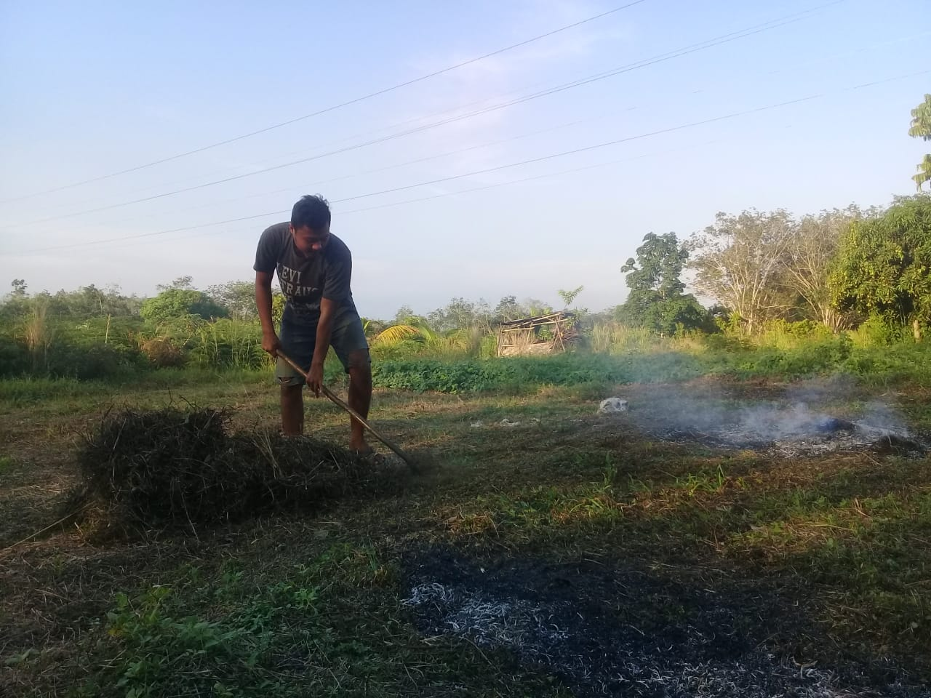

Gambar L17.1. Proses pembersihan lahan

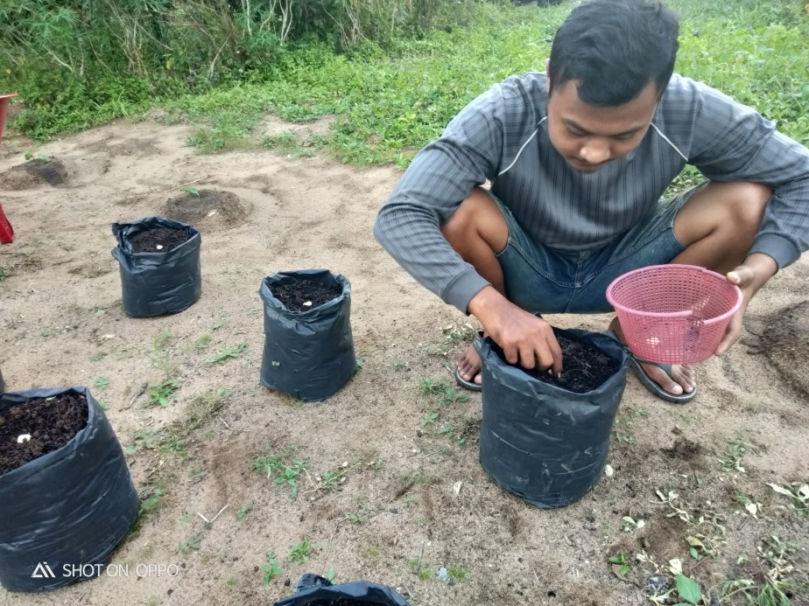

Gambar L17.2. Proses penanaman benih/umbi bawang putih

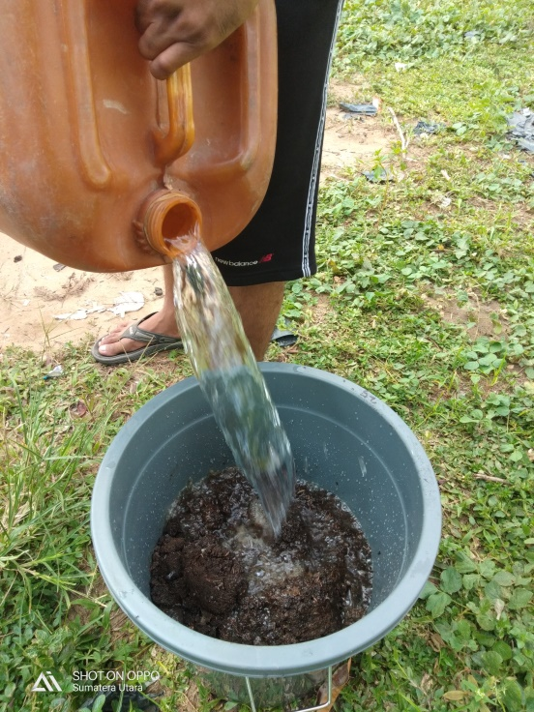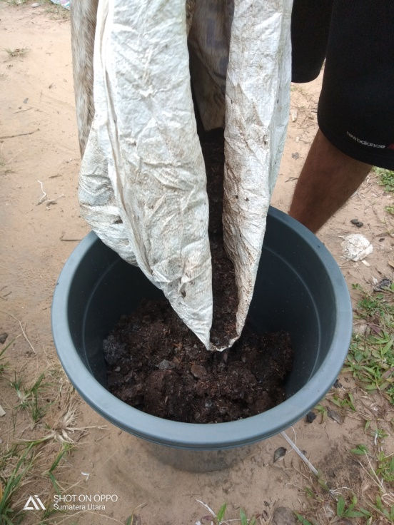

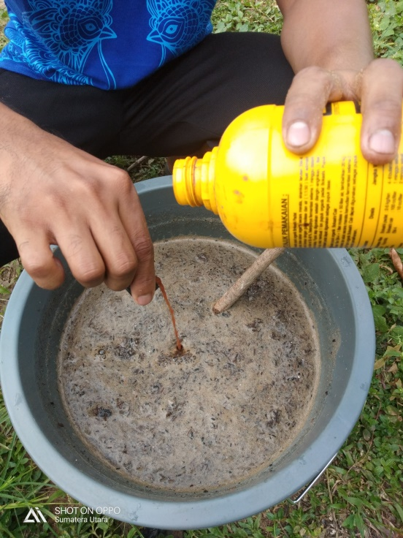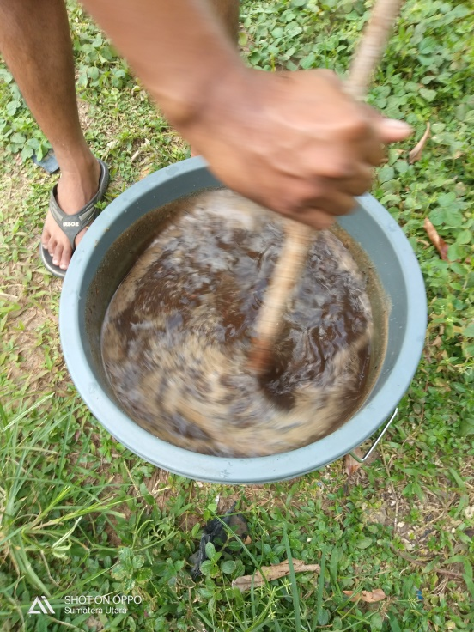

Gambar L17.3. Proses pembuatan pupuk kandang ayam cair

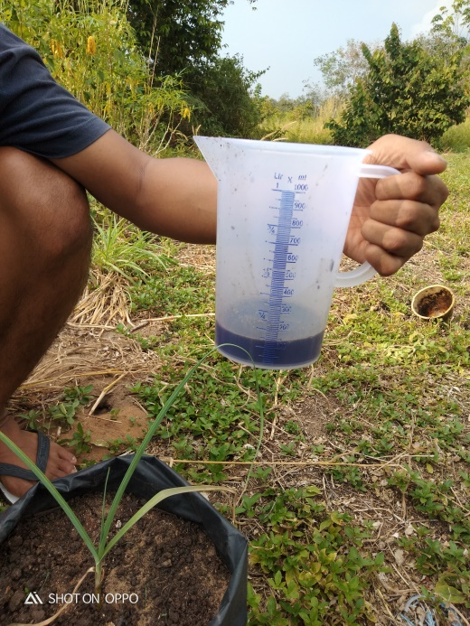 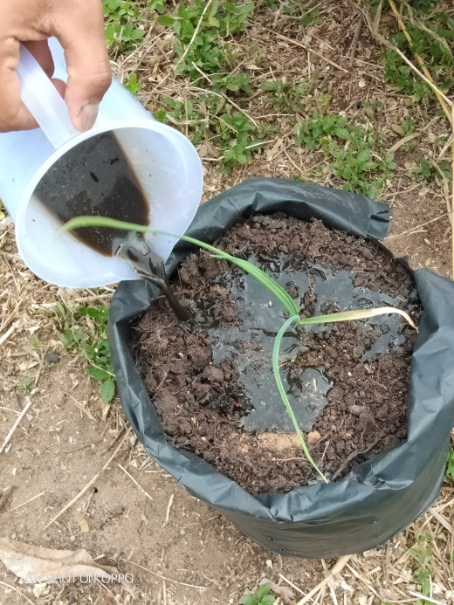

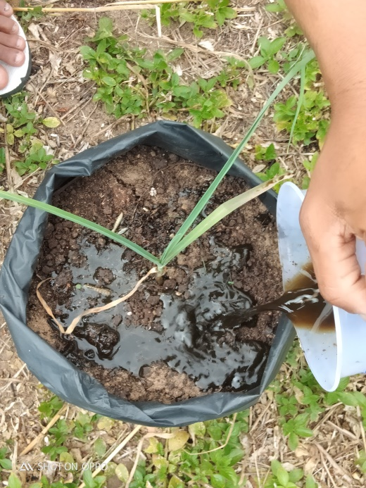

Gambar L17.4. Proses pengaplikasian pupuk kandang ayam cair

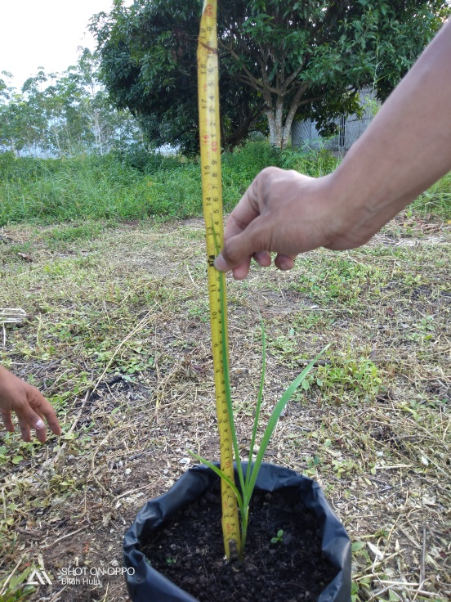

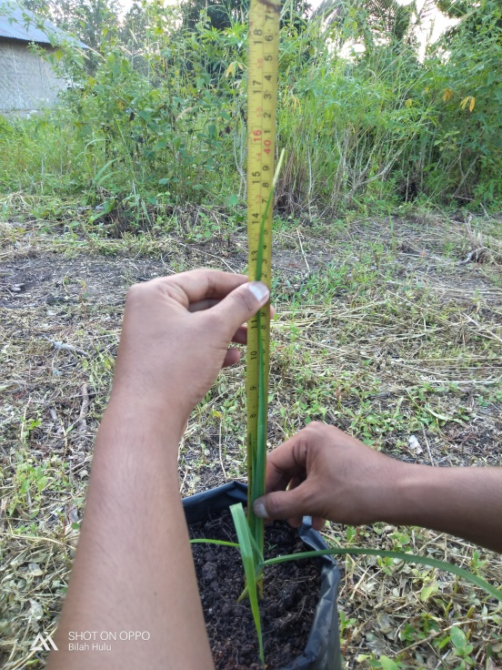Gambar L17.5. Pengamatan parameter tinggi tanaman (cm)

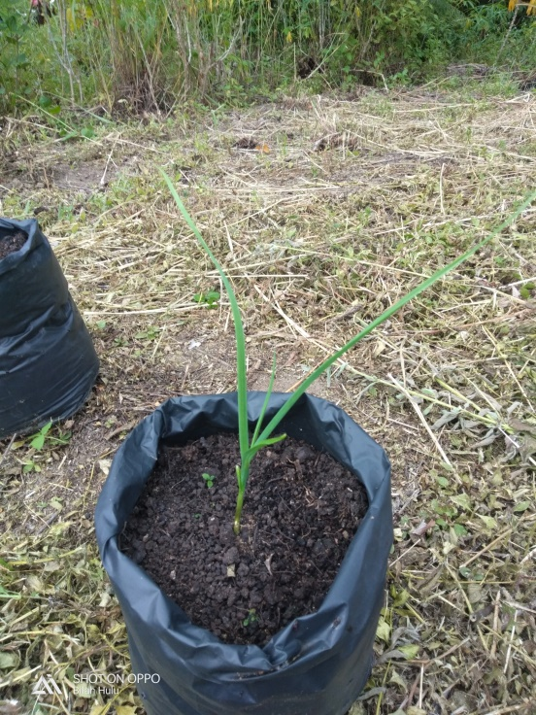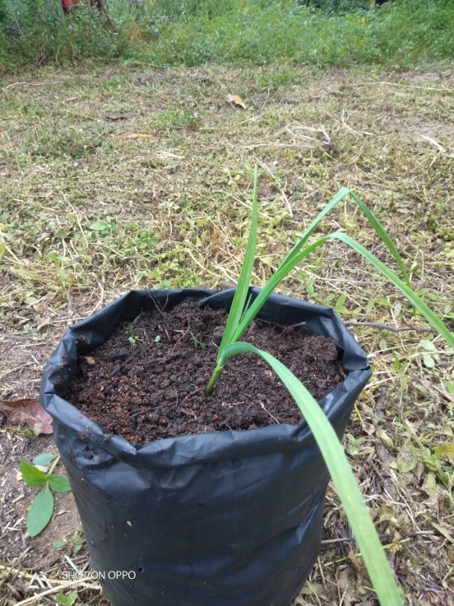 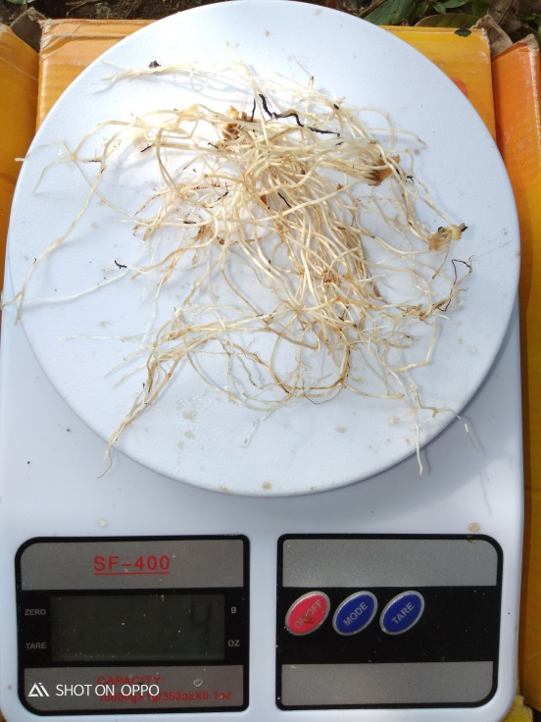

Gambar L17.6. Pengamatan parameter jumlah daun (helai)

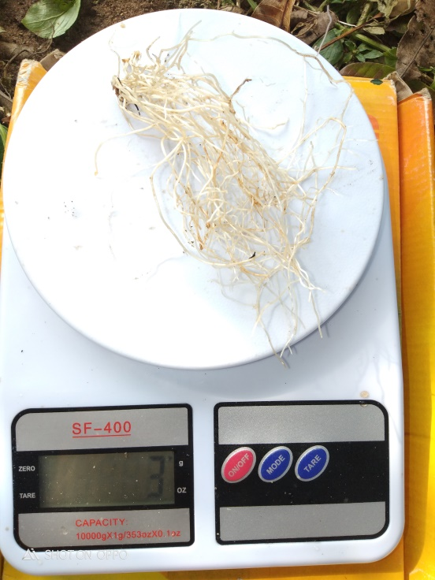Gambar L17.7. Pengamatan parameter bobot akar (g)

**RIWAYAT HIDUP**

HENDRA ADIPURNA SIHOTANG, lahir di Kecamatan Kualuh Leidong, Kabupaten Labuhanbatu Utara, Provinsi Sumatera Utara pada tanggal 26 April 1994. Anak ke 6 dari 6 bersaudara dari bapak Fitriadi Sihotang dan Ibu Nurbaya Panjaitan. Adapun Pendidikan yang ditempuh saat ini adalah :

1. Pada tahun 2006, menyelesaikan Pendidikan Sekolah Dasar (SD) Negeri 118368 Kualuh Leidong, Labuhanbatu Utara
2. Pada tahun 2009, menyelesaikan Pendidikan Sekolah Menengah Pertama (SMP) Negeri 2 Kualuh Leidong, Labuhanbatu Utara
3. Pada tahun 2012, menyelesaikan Pendidikan Sekolah Menengah Atas (SMA) Negeri 1 Kualuh Leidong, Labuhanbatu Utara.
4. Pada tahun 2015, terdaftar di Fakultas Sains Dan Teknologi Universitas Labuhanbatu Program studi AGROTEKNOLOGI PERTANIAN dengan Program S1.